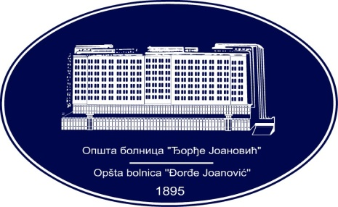 | REPUBLIKA SRBIJA - AP VOJVODINA  OPŠTA BOLNICA “Đorđe Joanović”  Zrenjanin, ul. Dr Vase Savića br. 5  Tel: (023) 536-930; centrala 513-200; lokal 3204  Fax: (023) 564-104  PIB 105539565 matični broj: 08887535  Žiro račun kod Uprave za javna plaćanja 840-17661-10  E-mail: bolnicazr@ptt.rs www.bolnica.org.rs
Zrenjanin, 13.04.2016.
Del. broj: 13 - 659

Obaveštenje o produženju roka za podnošenje ponuda

1. Naziv, adresa, i internet stranica naručioca:
Opšta bolnica “Đorđe Joanović” Zrenjanin, dr Vase Savića 5, www.bolnica.org.rs

2. Vrsta naručioca: Zdravstvo

3. Vrsta postupka javne nabavke: javna nabavka male vrednosti broj 9/2016

4. Predmet nabavke, naziv i oznaka iz opšteg rečnika nabavke:
- Predmet - javna nabavka dobara: 9/2016 – LEKOVI SA LISTE D
- naziv i oznaka iz opšteg rečnika nabavke – 33600000 farmaceutski proizvodi

5. Datum objavljivanja poziva za podnošenje ponuda: 08.04.2016.

6. Datum objavljivanja obaveštenja o produženju roka za podnošenje ponuda: 13.04.2016. god.

7. Razlog za produženje roka: Izmena konkursne dokumentacije.

8. Vreme i mesto za podnošenje ponuda (novi rok):
Novi rok za podnošenje ponuda je 20.04.2016. god. do 11 časova.

9 Vreme i mesto otvaranja ponuda:.
Otvaranje ponuda obaviće se javno, 20.04.2016. god. u 11 časova i 15 minuta, u
prostorijama Odseka javnih nabavki Opšte bolnice «Đorđe Joanović» Zrenjanin.
Predstavnici ponuđača koji su podneli ponudu, dužni su da predaju pisano ovlašćenje
za učešće u postupku otvaranja ponuda.

